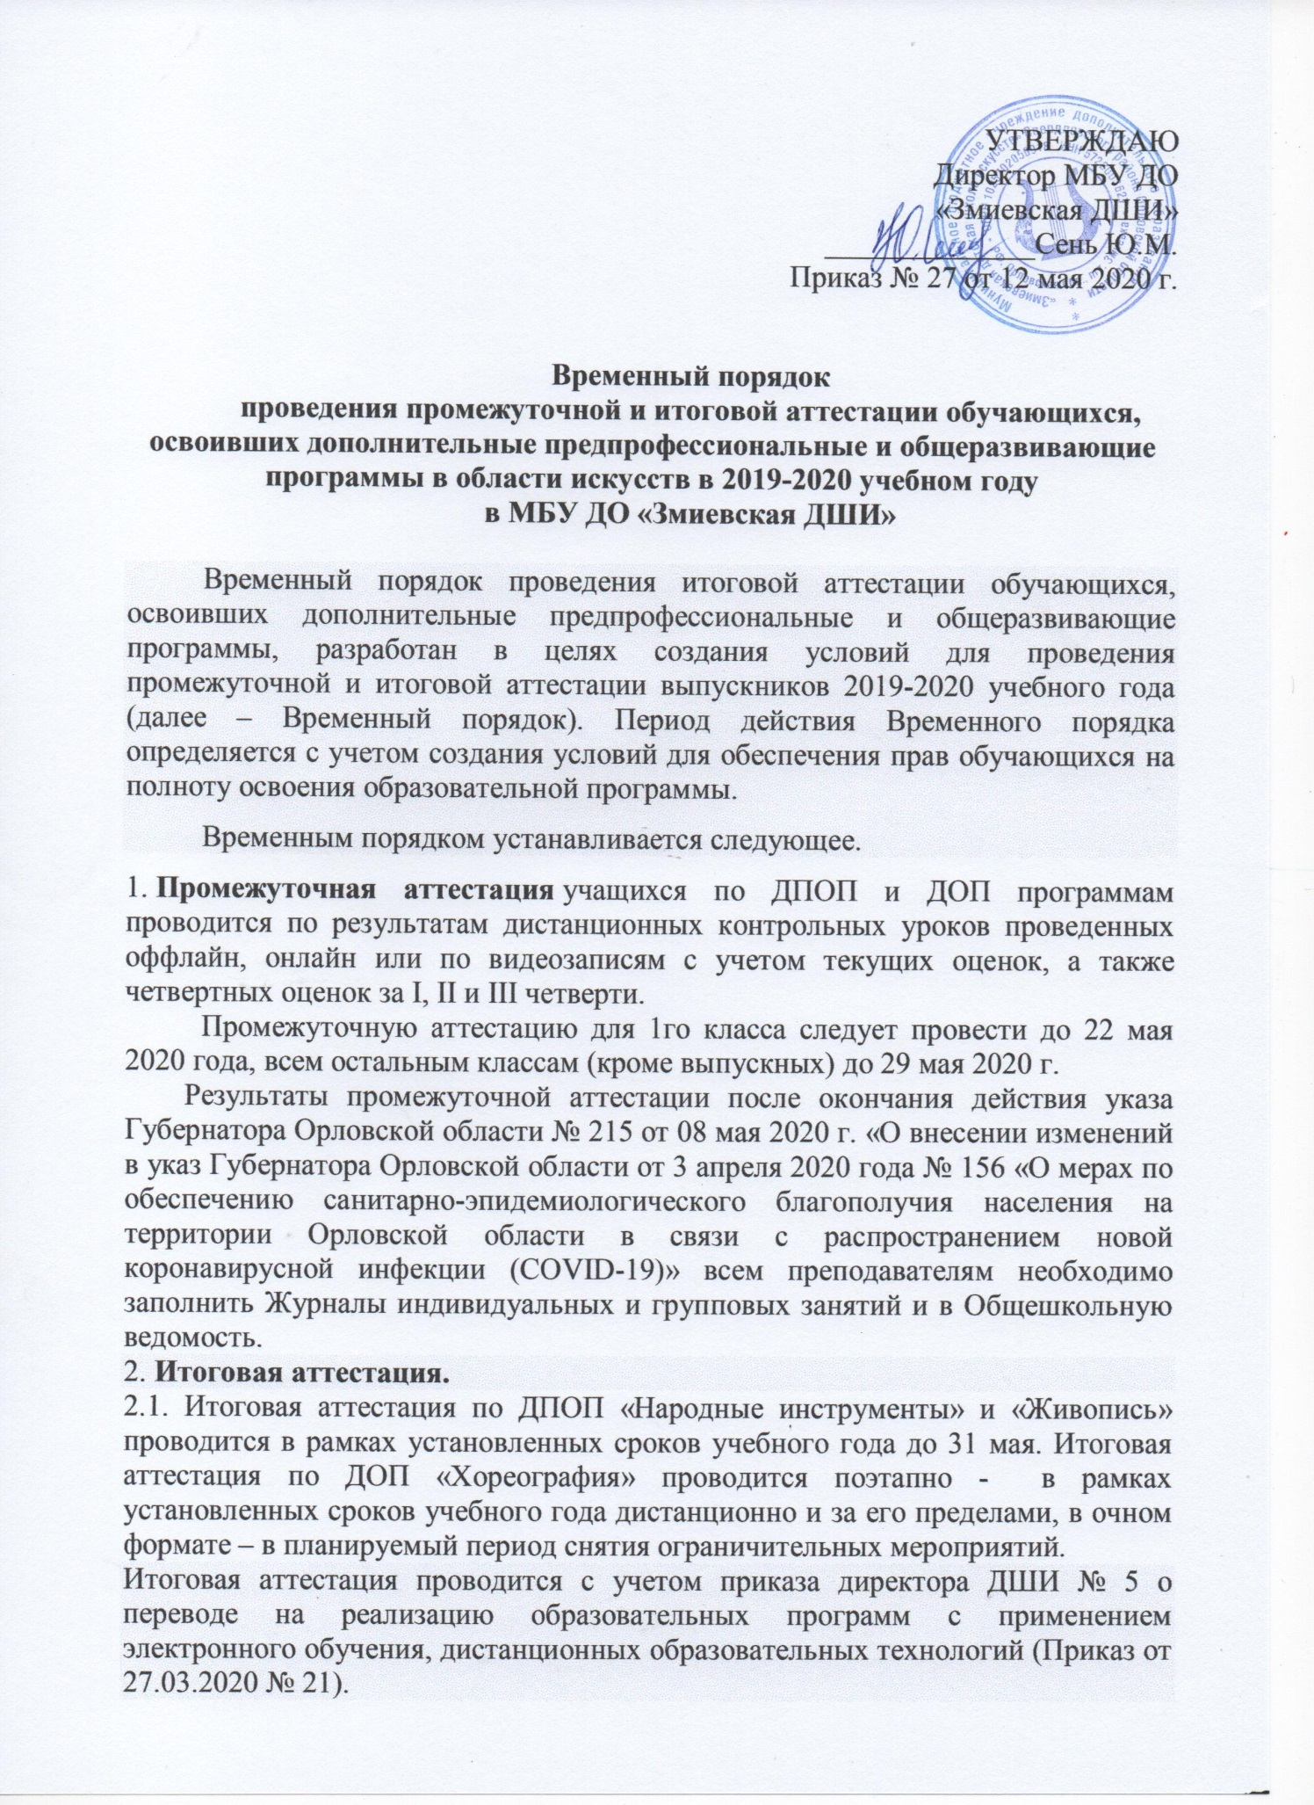

2.2. Порядок работы экзаменационной комиссии, установленный на период осуществления итоговой аттестации в 2019-2020 учебном году, утверждается приказом директора МБУ ДО «Змиевская ДШИ» № 15-у.
2.3. Итоговая аттестация проводится в форме выпускных экзаменов. Виды и оценочные средства выпускных экзаменов устанавливаются ДШИ самостоятельно в соответствии с дополнительными предпрофессиональными и общеразвивающими программами, а также на основании апробированных с 01 апреля 2020 года форм дистанционного обучения. Оценочные средства должны обеспечивать успешность прохождения итоговой аттестации выпускников с учетом изменившихся условий учебного процесса.
2.4. В целях обеспечения проведения итоговой аттестации устанавливаются следующие виды выпускных экзаменов, оценочные средства:

Наименование предпрофессиональной программы | Выпускной экзамен | Формат проведения | Вид выпускного экзамена, оценочные средства
Народные инструменты | Специальность | Дистанционно | Оценка исполнения сольной программы, представленной для прослушивания членам экзаменационной комиссии в формате видео записи/онлайн
Народные инструменты | Сольфеджио | Дистанционно | Письменная работа: диктант через аудиозапись.  Письменный ответ на вопросы по билету.
Народные инструменты | Музыкальная литература | Дистанционно | Оценка теоретических знаний: реферат.
Хореографическое творчество | Классический танец | Очно | Оценка участия в концертно-исполнительской программе.
 | Народно-сценический танец | Дистанционно | Оценка участия в видеопроекте, посвященном 75-летию Победы в ВОВ, в конкурсных программах в течение учебного года.
Живопись | Композиция станковая | Дистанционно | Просмотр и оценка работы на двух листах в формате А3 (композиционные поиски и окончательный цветовой вариант) на темы «Я за мир» и «Военное время».
Живопись | История изобразительного искусства | Дистанционно | Оценка теоретических знаний: реферат на заданную тему.

2.5. Проверка и оценивание знаний (умений, навыков) дистанционно осуществляется путем направления, выполнения и сбора выполненных заданий при помощи мессенджеров WhatsApp и Skype в соответствии с утвержденным графиком проведения выпускных экзаменов. В зависимости от типа задания выполненные работы могут быть представлены в видео записи, осуществленной в домашних условиях, онлайн формате.
2.6. График проведения итоговой аттестации.
График разрабатывается на основании принятых решений о периоде (периодах) проведения выпускных экзаменов Министерства культуры Российской Федерации от 09.02.2012 № 86 «Об утверждении Положения о порядке и формах проведения итоговой аттестации обучающихся, освоивших дополнительные предпрофессиональные общеобразовательные программы в области искусств»
​График проведения выпускных экзаменов, запланированный на период снятия ограничений, уточняется с учетом принятых решений на региональном, муниципальном уровне.
2.7. Вручение Свидетельств об окончании будет проходить после отмены ограничений на проведение мероприятий и после восстановления учебного процесса в обычном режиме. По заявлению родителя (законного представителя) учащегося Свидетельство может быть выдано раньше, но не ранее окончания действия Указа Губернатора Орловской области № 215 от 08 мая 2020 г.

3. В случае спорных ситуаций, связанных с результатами промежуточной или итоговой аттестации, по заявлению родителя (законного представителя) учащегося может быть назначено проведение очного экзамена после снятия ограничений на посещение образовательных учреждений и в соответствии с графиком отпусков членов экзаменационных комиссий.

